**管理系1+X实用英语交际职业技能等级（中级）**

**证书考试通过率达95%**

2021年11月，1+X实用英语交际职业技能等级证书 Vocational English Test System（VETS）试点首次考试顺利举行。

管理系中瑞合作专业20位同学参加了本次考试。VETS是由北京外研在线数字科技有限公司（简称外研在线）研发，顺应我国职业教育发展，体现职业性、技术性等特色，纳入教育部第四批1+X证书制度试点。VETS搭建企业联盟，推进产教融合，促成校企合作，推动人才培养与市场需求相对接，形成产教良性互动、校企优势互补的发展格局；强调面向实践，畅通求职渠道，为证书持有者提供实习、就业机会，提升个人就业竞争力和终身发展力，让更多学生凭借一技之长实现人生价值。

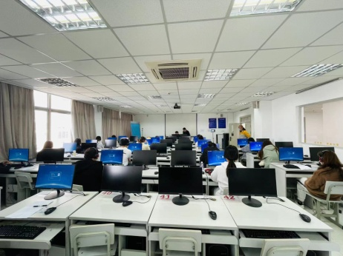管理系对此次1+X实用英语交际职业技能等级证书试点做了充分的准备，从2021年初便成立实用英语交际试点工作团队，6月份张珂老师和王阳老师赴湖北武汉进行师资培训并获得培训师证书。10月份在学生完成考试报名后，分别由张珂老师、王阳老师和管沉吟老师在考前根据不同题型对学生进行集中指导和复习，并督促同学们在操作平台上完成模拟卷来熟悉考试流程。

考点建设方面，杨磊老师和李凯老师对考试机硬件和耳麦以及身份识别系统等进行反复测试，陈轶妮老师也提前为考试做好考务工作，每个人的辛勤付出都为此次试点考试的顺利举行奠定了坚实的基础。

在系部全体老师以及全体学生的共同努力下， 首次1+X实用英语交际职业技能等级（中级）证书取得了非常好的成绩。**参加考证学生均为中瑞合作办学项目大二和大三学生，共20人，考试通过19人，通过率95%。本次考试的顺利举行的获得的成绩为我们带来了自信，也**为今后考核工作积累了经验。

管理系党支部 黄欣懿（文/摄）

2022年1月6日